Муниципальное казенное образовательное учреждение
«Первомайская основная общеобразовательная школа »
Поныровского района Курской области

Исследовательская работа на тему:
«Влияние факторов среды на активность фермента амилазы слюны»

Автор: Шолохова Ольга Сергеевна, учащаяся 8 класса

Руководитель: Анпилогова Светлана Николаевна,
учитель биологии, химии, географии МКОУ «Первомайская ООШ»

с. Первомайское, 2024 год

Оглавление
Введение………………………………………………………………… с.3
Глава 1. Теоретическая часть
1.1. Понятие о ферментах ………………………………………………с. 4
1.2. Общие свойства и отличия ……………………………………… с. 4
1.3. Что такое слюна и ее состав….…………………………………… с. 4
1.4. Значение фермента амилаза …………………………….…………с. 5
Глава 2. Практическая часть
2.1. Экспериментальная часть работы ……………………………….. с. 6
2.1.1. Реакция крахмала на активность фермента амилазы…………… с. 6
2.1.2. Специфичность амилазы слюны…………………………………. с. 6
2.1.3. Действие активаторов и ингибиторов……………………………. с.6
2.1.4. Влияние концентрации слюны на активность амилазы………... с.6-7
2.1.5. Влияние температуры на активность амилазы ............................ с.8
2.1.6. Влияние pH среды на активность амилазы……………………… с.8
Заключение…………………………………………………………… с.9
Список литературы………………………………… ………………... с.10
Приложение 1 ……………………………………………………… с.11-12
Приложение 2 ……………… …………………………………….. с.13-16
Приложение 3 ……………. ………………………………………… с. 17-19

Введение

Ферменты - это биологические катализаторы белковой природы, вырабатываемые самим организмом. Фермент амилаза, содержащаяся в слюне, воздействует на крахмал, расщепляя его до мальтозы.
Актуальность:
Влияние фермента амилазы на различные реагенты.
Цель работы:
Изучить влияние pH среды, температуры, концентрации слюны на активность фермента амилазы слюны.
Задачи:
- Изучить и проанализировать литературные источники о ферментах, их свойствах, роль в организме, из чего состоят, факторы, влияющие на активность фермента амилазы, какая концентрация pH фермента амилазы допустима в ротовой полости.
- Познакомиться с методикой, «Изучения физико-химических свойств реагентов на примере амилазы слюны», которая позволит определить, что фермент активен при определённых условиях.
- Провести эксперимент по определению специфичности фермента и влияния отдельных факторов (температуры, pH среды, ингибиторов и активаторов, антибиотиков, гликогена).
Объект исследования: Фермент амилаза слюны
Предмет исследования: Активность амилазы слюны, находящаяся под влиянием различных факторов.
Гипотеза исследования: Различные факторы по-разному влияют на активность фермента амилазы слюны.
Метод исследования:
- Анализ литературы;
- Эксперимент;
- Анализ полученных результатов

Глава 1. Теоретическая часть
1.1.Понятие о ферментах
Ферменты - это вещества белковой природы, являющиеся биологическими катализаторами. Каждый фермент действует только на определённые химические соединения. В пищеварительной системе в результате химической обработки белки превращаются в набор аминокислот, жиры расщепляются до глицерина и жирных кислот, углеводы - до моносахаридов. Субстрат подходит к ферменту, как ключ подходит к замку. Избирательность действия фермента связана со строением его активного центра. Учение о ферментах сформировалось в отдельную биохимическую дисциплину – энзимологию. Систематическая классификация учитывает реакционную и субстратную специфичность ферментов.

1.2.Общие свойства и отличия

Общие свойства ферментов (биологических катализаторов) и неорганических катализаторов (небиологических катализатор):
- катализируют только энергетически возможные реакции;
- не смещают положения равновесия, а лишь ускоряют его достижение;
- не расходуются в процессе реакции;
- не участвуют в образовании продуктов реакции.
Отличия ферментов (биологических катализаторов) и неорганических катализаторов (небиологических катализаторов):
-по химическому строению молекулы всех ферментов являются белками;
-эффективность ферментов выше, чем небиологических катализаторов;
-ферменты «работают» в более «мягких» условиях в отличие от катализаторов неорганической природы (при атмосферном давлении, при t=30- 40℃,при значении pH среды близком нейтральному);
-ферменты обладают высокой специфичностью по отношению к субстрату.

1.3.Что такое слюна и её состав

Слюна - прозрачная бесцветная жидкость, жидкая биологическая среда организма, выделяемая в полость рта тремя парами крупных слюнных желёз и множеством мелких слюнных желёз полости рта.
В состав слюны входят вещества: неорганические, органические - клейкое вещество (муцин), бабактерицидное вещество (лизоцим), ферменты (амилаза, протеиназы (катепсины), липаза, кислая и щелочная фасфатазы, РНК-азы), (приложение 1,рис. 1).

1.4.Значение фермента амилаза

Амилаза (от лат. amylum-крахмал)- фермент класса гидролаз, катализирующие гидролиз крахмала, гликогена и других, родственных олиго полисахаридов, относится к ферментам пищеварения. Молекула амилазы имеет нитевидную и линейную структуру (приложение 1, рис. 2), (приложение 1,рис. 3).
В состав молекулы амилазы входит атом кальция, который не только активирует фермент, но и защищает от его от действия протеиназ, активность амилазы возрастает при влиянии ионов хлора (приложение 1, рис. 4),
(приложение 1, рис. 5).
Если говорить о том, где образуется данный фермент то можно сказать, что амилаза находится в слюне, панкреатическом секрете и в содержимом кишечника.
Амилаза в слюне выделяется тремя парами слюнных желез в ротовую полость:
- околоушные;
- подчелюстные;
- подъязычные.
Уже во рту человека начинается процесс расщепления углеводов в процессе пережёвывания. Происходит гидролиз крахмала под действием биологического катализатора – фермента амилазы, который содержится в слюне. Под действием амилазы молекула крахмала расщепляется на довольно короткие цепочки, которые состоят из глюкозных звеньев. После этого углеводы попадают в желудок, где pH=2-3. Далее под действием желудочного сока заканчивается кислотный гидролиз крахмала. Крахмал распадается до отдельных глюкозных звеньев. Глюкоза попадает в кишечник и через стенки кишок поступает в кровь, разносящую её по всему человеческому организму (приложение 1, рис. 6).
Существует ряд факторов, влияющих на активность такого фермента, как амилаза:
1. температура;
2. pH (кислотность) среды;
3. наличие ингибиторов и активаторов;
4. природа и концентрация фермента и субстрата.
Водородный показатель (кислотность) рН.
Кислотность среды – показатель обратно пропорциональный водородному потенциалу – рН. рН-метр измеряет рН в условных единицах, представляющих модуль десятичного логарифма водородного потенциала. Нейтральной среде соответствует концентрация ионов водорода [H+] =10⁻⁷ (соответственно, рН 7). При большей концентрации ионов водорода (например, 10⁻⁶) наблюдаются кислые условия среды (соответственно, рН 6), при меньшей концентрации ионов водорода (например, 10⁻⁸) наблюдаются щелочные условия среды (соответственно, рН 8).
Наибольшая активность амилазы слюны в желудке проявляется в диапазоне pH от 7 до 5.Со снижением pH ниже 5, отмечается выраженное понижение амилолитической активности. С уменьшением же pH до 3 проявляется минимальная активность слюнной амилазы, а при pH 2 она полностью отсутствует. Кроме того, изменение pH в пределах от 7 до 3 влияет на снижение интенсивности гидролиза крахмала (приложение 1, табл. 1).

Глава 2. Практическая часть

2.1.Экспериментальная часть работы

Методика «Изучение физико-химических свойств ферментов на примере амилазы слюны»
Оборудование: штатив для пробирок - 2, пробирки - 7, стаканчики химические - 6, спиртовка, держатель для пробирок - 1, стеклянные палочка - 1, пинцет - 1, столовая ложка - 1, датчик pH, датчик температуры (цифровой лаборатории Releon) спички -1.
Вещества: йод(3%), слюна, лимонная кислота, антибиотик –амоксициллин(в капсулах), сахарная пудра, крахмал картофельный (приложение 2, рис. 1)
В начале эксперимента в 4-х стаканчиках были разбавлены вещества:
    - крахмал (17 миллилитров);
    - йод (12 миллилитров)
3) амилаза (8 миллилитров);
4) сахарная пудра (2 миллилитра);
5) лимонная кислота (1 миллилитр);
6) антибиотик – амоксициллин (2 миллилитра).

Все вещества были растворены в воде и добавлялись в строгом порядке. Это было сделано для того, чтобы облегчить работу при последующих экспериментах и быстрого проявления реакций.

2.1.1.Реакция крахмала на активность фермента амилазы

Для определения реакции крахмала на активность фермента амилазы были взяты:
- раствор крахмала (2 мл);
- раствор амилазы (1-2 мл);
- раствор йода (1-2 мл).
В пробирку №1 приливают раствор крахмала - 2 мл, после чего добавляют раствор амилазы - 2 мл, затем также добавляют раствор йода – 2мл. Вначале получается синее окрашивание. В течение 5 минут наблюдают появление черного цвета. После 6 минут наблюдений замечают выпадение осадка на дне пробирки (приложение 2, рис. 2).

2.1.2.Специфичность амилазы слюны
Для определения реакции специфичности фермента амилазы были взяты:
1) раствор сахарозы (2 мл);
2) раствор амилазы (1,5);
3) раствор крахмала (2 мл);
4) раствор йода (1-2 мл);
В пробирку №2 наливают раствор сахарозы - 2 мл, к нему добавляют раствор крахмала - 2 мл, затем также добавляют раствор йода - 2 мл, после чего добавляем раствор амилазы - 1,5(мл). Замечают незначительное окрашивание в синий цвет. После 4-5 минут видно выпадение небольшого осадка (приложение 2, рис. 3).

2.1.3.Действие активаторов и ингибиторов
Для определения реакции активаторов и ингибиторов фермента амилазы были взяты:
1) раствор антибиотика-амоксициллин (2 мл);
2) раствор амилазы (1 мл);
3) раствор крахмала (1 мл);
4) раствор йода (1-2 мл).
В пробирке №3 наливают раствор антибиотика 2 мл, к нему добавляют раствор амилазы 1 мл, затем раствор крахмала - 1 мл добавляют к основному раствору, также приливают раствор йода 1,5 мл. В данном опыте замечают мутноватость раствора и после 5 минут наблюдений выпадение осадка. Можно предположить, что окрас в эксперименте зависит от размера молекул, поэтому даже после добавления йода нет синего цвета, как показатель качественной реакции на крахмал (приложение 2, рис. 4).

2.1.4.Влияние концентрации слюны на активность фермента амилазы

Для определения влияния концентрации на активность фермента амилазы были взяты:
1) вода дистиллированная (1 мл);
2) раствор амилазы (1 мл);
3) раствор крахмала (2 мл);
4) раствор йода (1-2 мл).
В пробирку №4 наливают воду дистиллированную - 1 мл, к ней добавляют раствор амилазы - 1 мл, далее приливают раствор крахмала - 2 мл и конечным продуктом добавления является раствора йода - 1,5 мл. Окрас в эксперименте практически не замечается, есть выпадение осадка (приложение 2, рис. 5).

2.1.5. Влияние температуры на активность амилазы

Для определения термолабильности фермента амилазы были взяты:
1) вода дистиллированная (5 мл);
2) раствор крахмала (3 мл);
3) раствор амилазы (0,5 мл);
4) раствор йода (1-2 мл).
В пробирке №5 начинают производить нагревание дистиллированной воды - 5 мл до 60-70гр (температура была измерена цифровым датчиком температуры), (приложение 2, рис. 6). Далее добавляют раствор крахмала - 3 мл. Затем раствор амилазы - 0,5 мл. Дальше присоединяем раствор йода - 1,5 мл. Цвет окрашивания - тёмно-синий, ближе к фиолетовому, чёрному. Выпадение белого осадка (приложение 2, рис. 7).
2.1.6.Влияние pH среды на активность амилазы
Для определения влияния рН на активность фермента амилазы были взяты:
1) раствор лимонной кислоты (1 мл);
2) вода дистиллированная (1 мл);
3) раствор крахмала (7 мл);
4) раствор амилазы (2 мл);
5) раствор йода (2-3 мл).
В пробирку №6 к раствору лимонной кислоты - 1 мл добавляют дистиллированную воду - 1 мл, затем раствор крахмала - 5 мл, после присоединяют раствор амилазы - 1 мл и раствор йода - 1,5 мл. Получают тёмно-синее окрашивание с присутствием нерастворённых частичек. Также есть и синий осадок (приложение 2, рис. 8)
Далее в пробирке №7 присоединяем раствор крахмала - 1мл, раствор амилазы - 1 мл и раствор йода - 1,5 мл, (приложение 2, рис.2).
После чего датчиком pH измеряем кислотность среды 2-х пробирок опыта №6. В пробирке №6 показание pH=2,7(сильно-кислая среда) (приложение 2, рис. 9), а в пробирке №7 рН=6,5 (нейтральная среда) (приложение 2, рис. 10).
Подводя итог данного опыта, то можно сказать, что в пробирке, содержащей лимонную кислоту, среда кислая (приложение 2, табл. 1).
Ознакомиться с концентрациями pH среды и их нормами можно на рисунке (приложение 3, рис. 11).

Заключение

Проведя эксперимент, можно сказать о том, что активность амилазы зависит от различных факторов. Все факторы, влияющие на активность амилазы, были исследованы и результаты представленные в виде таблицы (приложение 3, рис. 1).
После проведения опытов было доказано:
Амилаза ускоряет расщепление крахмала.
- для ферментов характерна высокая избирательность к субстрату (специфичность). Амилаза не расщепляет сахарозу.
- ингибиторы (антибиотики) замедляют действие фермента, а активаторы ускоряют реакцию гидролиза и повышают реакцию органического катализатора.
- концентрация слюны влияет на активность фермента амилазы.
- ферменты активно работают в мягких условиях: t=50-60гр., и при оптимальной pH реакции среды.
- амилаза работает в ротовой полости, при pН=6,8. Кислая среда приводит к нарушению работы фермента.
Гипотеза подтвердилась, различные факторы по-разному влияют на активность фермента амилазы слюны. Ферменты работают при определенных условиях. Любое отклонение от нормы способно нарушить равновесие в процессах обмена веществ.

Список литературы
- Артемук, Е.Г. Ферменты [Текст] / Е.Г.Артемук, А.В.Королько - М : Брест, 2010. - 34 с.
- Кузнецова, Е.А. Ферменты: структура, свойства и применение [Текст]: учебно-методическое пособие / Е.А.Кузнецова, Л.В.Черепнина. -М : УНПК, 2013. - 10 с.
- Шлейкин, А.Г. Прикладная Энзимология [Текст] : учебное пособие / А.Г. Шлейкин, Н.Н.Скворцова, А.Н.Бландов. -М : ИТМО, 2019. - 106 с, 109 с, 110 с.
- «Свойства ферментов» [Электронный ресурс]. - Режим доступа: -https://www.biokhimija.ru/fermenty/svojstva.
- «Влияние амилазы на здоровье» [Электронный ресурс]. - Режим доступа: https://calorizator.ru/addon/e10xx/e1100
- «Биохимические реакции расщепления углеводов в организме человека» [Электронный ресурс]. - Режим доступа: - https://science- pedagogy.ru/ru/article/view?id=2149&ysclid=lhhne2wqwr369792479

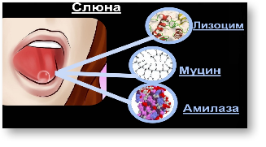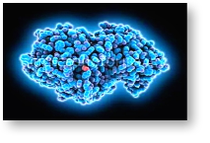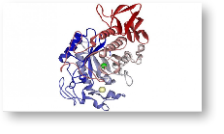Приложение 1
Рис. 1. Слюнные железы

Рис. 1. Слюнные железы

Рис. 2. Лизоцим

Рис. 3. Муцин

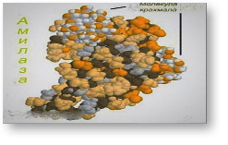

Рис. 4. Амилаза
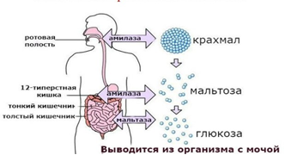

Рис. 5. Действие амилазы

Таблица 1 «Оптимальное значение pH для некоторых ферментов»

Фермент | pH
Пепсин | 1.5-2.5
Трипсин | 8.0-9.0
Сахароза кишечная | 6.2
Амилаза слюны | 6.9-7.0
Липаза желудочного сока | 6.0
Липаза панкреотическая | 7.0-8.5
Каталаза | 7.0

Приложение 2
Определения физических и химических факторов, влияющих на активность амилазы слюны
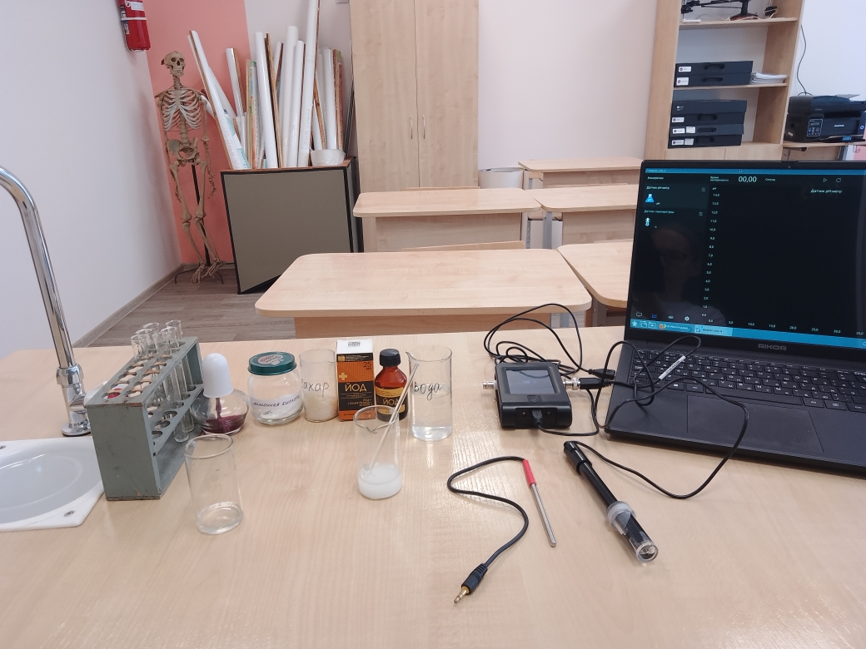

Рис. 1. Определение факторов, влияющих на активность амилазы

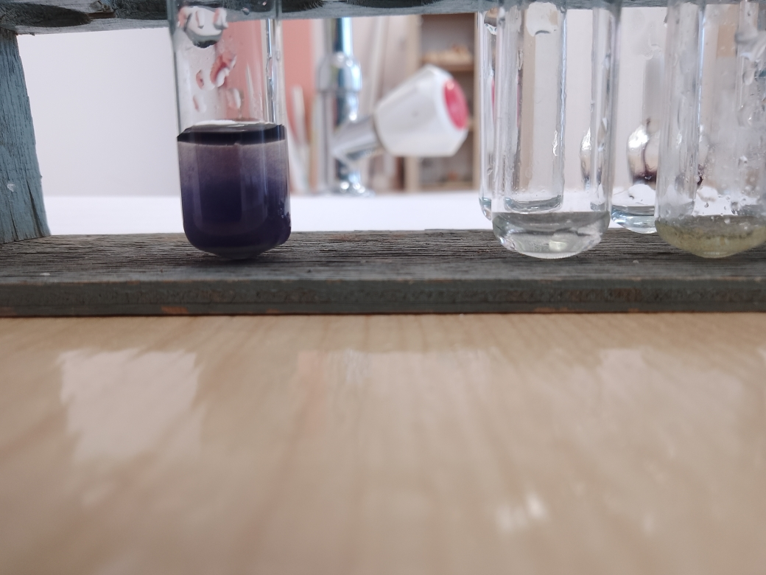
Рис. 10. Реакция крахмала на активность фермента амилазы
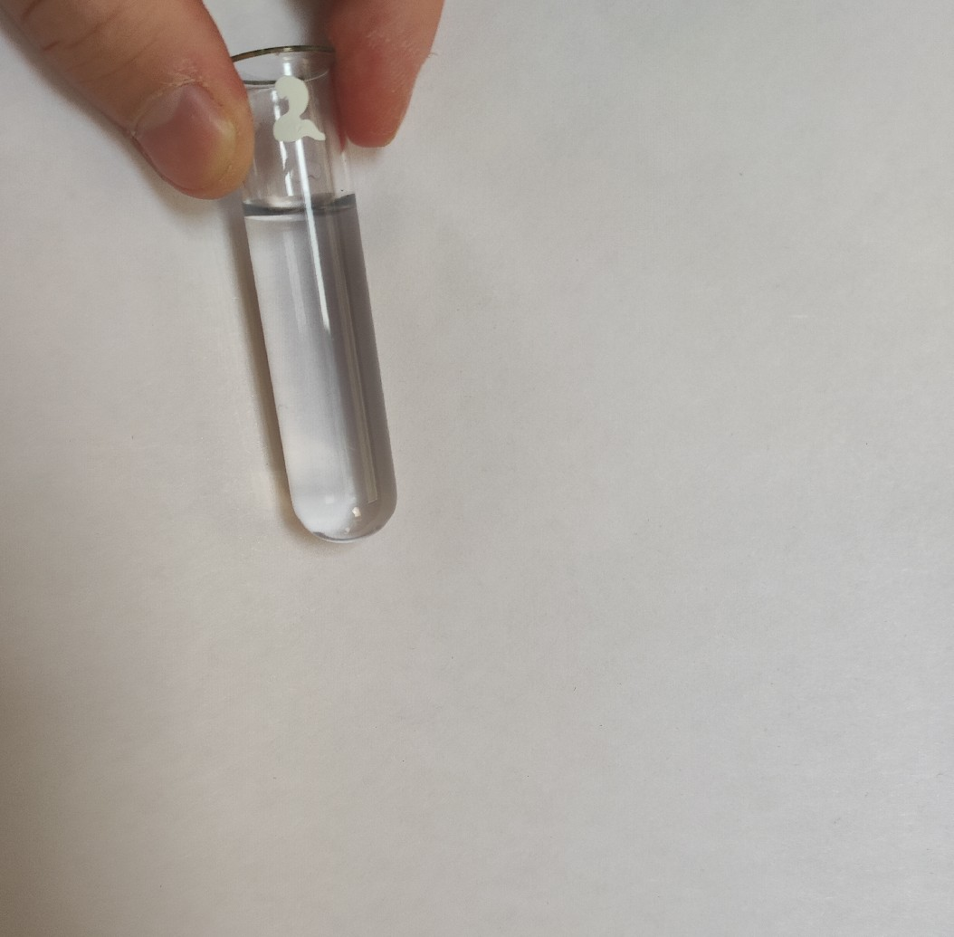

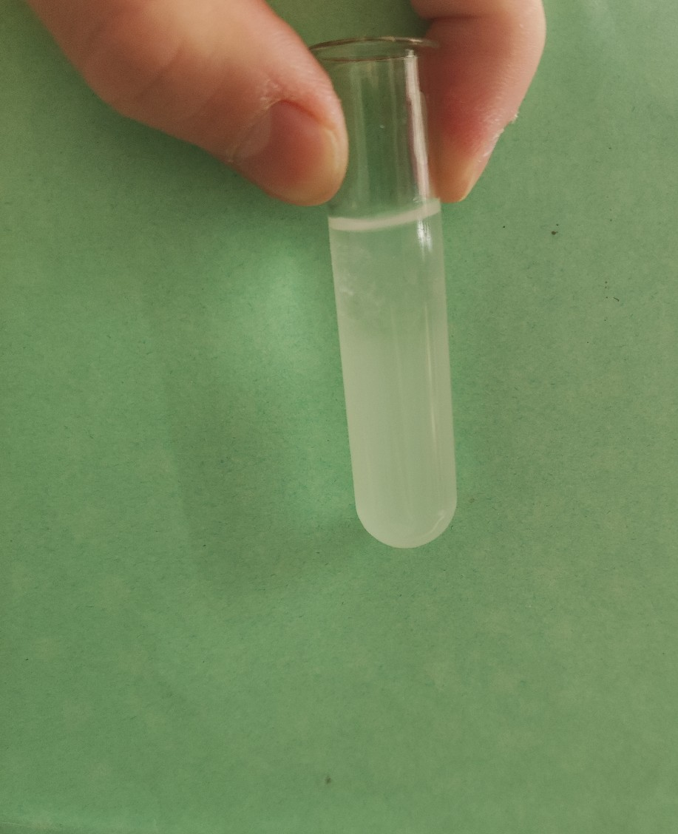
Рис. 11. Специфичность амилазы слюны

Рис. 12. Действие активаторов и ингибиторов

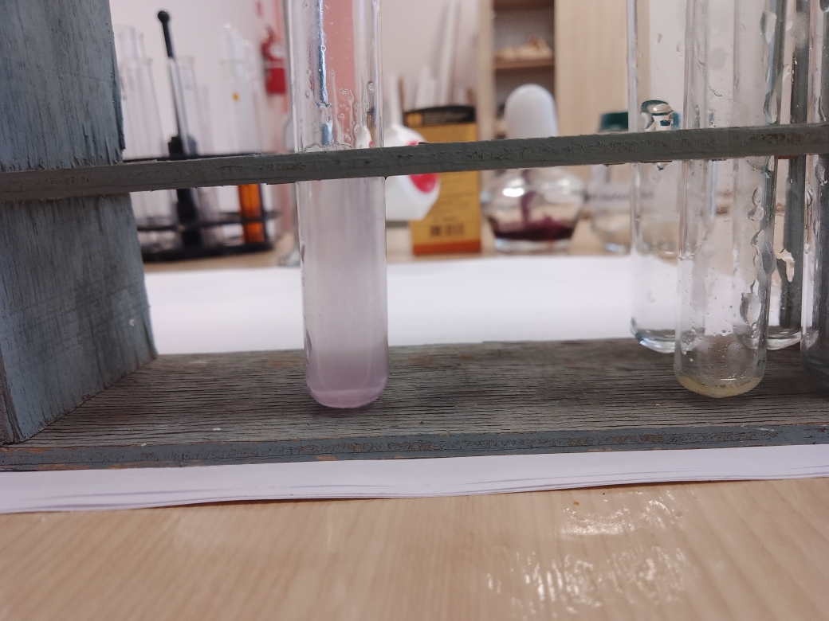
Рис. 13. Влияние концентрации на активность фермента амилазы слюны
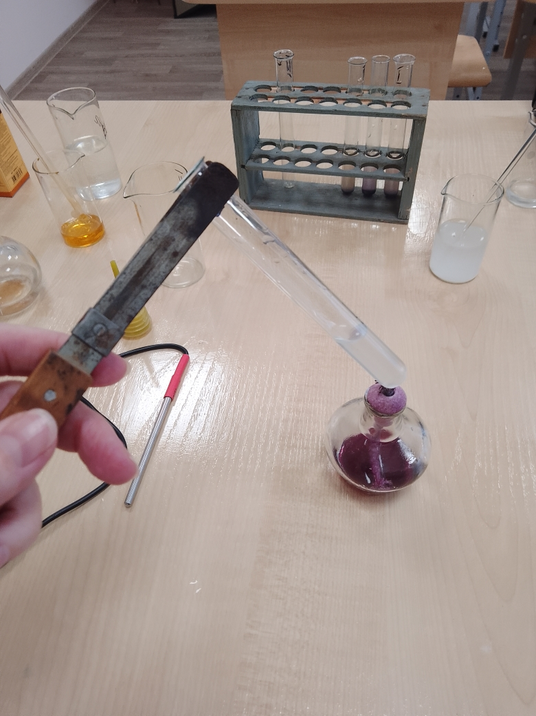

Рис. 14. Определение термолабильности активности фермента амилазы

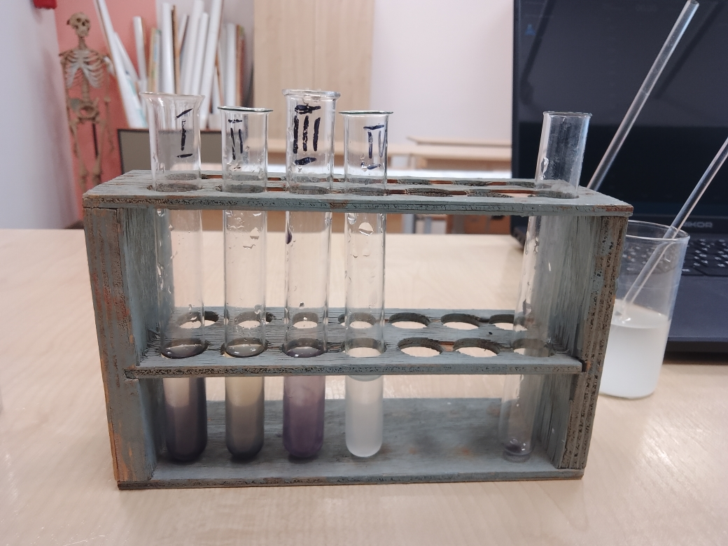
Рис. 15. Реакция крахмала на активность фермента амилазы

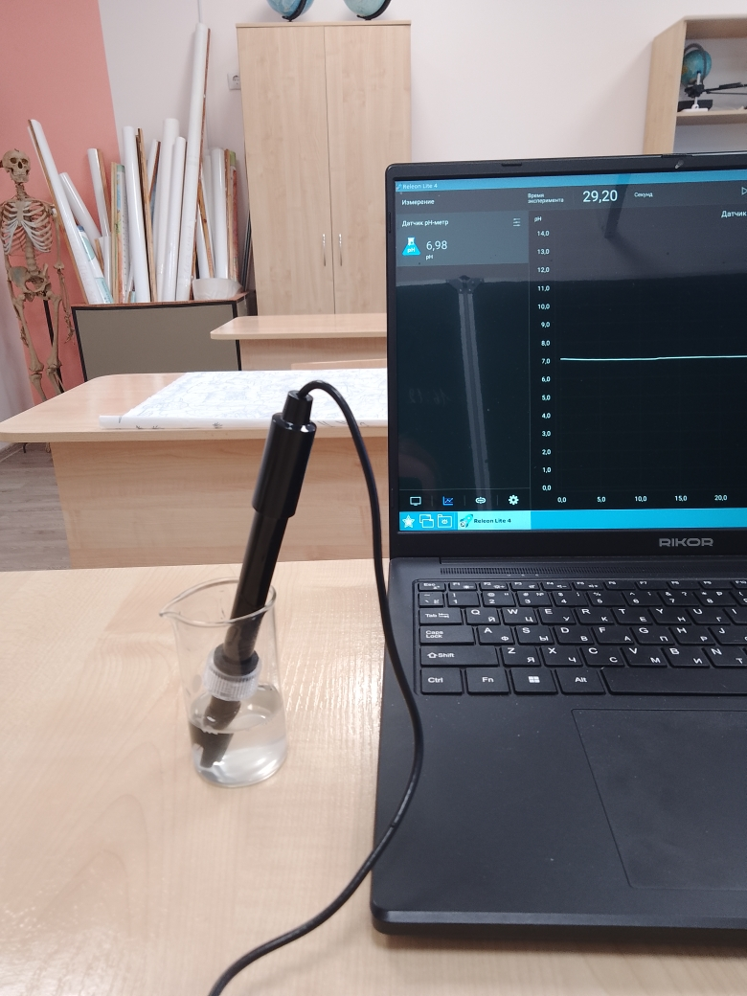
Рис. 16. Влияние рН среды на активность амилазы

Приложение 3
Значения pH фермента амилазы слюны в пробирках

№ пробирки | Название проводимого опыта | pH
1 | Реакция крахмала на активность фермента  амилазы | 7,4
2 | Специфичность амилазы слюны | 7,0
3 | Действие активаторов и  ингибиторов | 6,6
4 | Влияние концентрации слюны на активность фермента амилазы | 7,2
5 | Влияние температуры на активность амилазы | 6,4
6 | Влияние pH среды на активность амилазы | 2,7
7 | Реакция крахмала на активность фермента  амилазы | 6,5

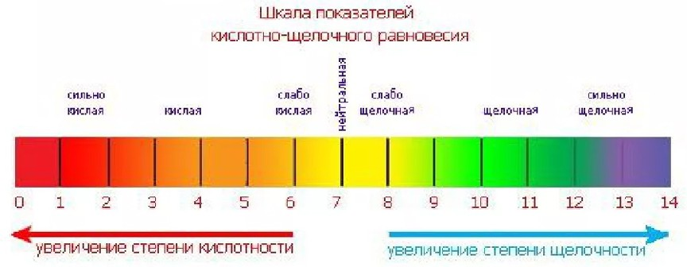

Сравнительные показатели активности фермента амилазы слюны
№ проби рки | Название проводимого опыта | Содержимое пробирок (мл) | Окрас | Осадок | Вывод
1 | «Реакция крахмала на активность фермента амилазы» | 2 раствор крахмала,  1,5 раствор амилазы,  1,5 раствор йода | Синий/ чёрный | Есть | Раствор йода даёт хорошую реакцию на раствор крахмала с амилазой. Амилаза хорошо  расщепляет крахмал.
2 | «Специфичность амилазы слюны» | 2 раствор сахарозы,  2 раствор крахмала,  1,5 раствор йода  2 раствор амилазы | Незначительный синий | Есть | Амилаза не  гидролизует сахарозу
3 | «Действие активаторов и ингибиторов» | 2 раствор антибиотика - амоксициллина,  1 раствор амилазы,  1 раствор крахмала,  1,5 раствор йода | Белый | Есть | Ингибиторы замедляют реакцию расщепления амилазы слюны
4 | «Влияние концентрации слюны на активность фермента  амилазы» | 1 дистиллированная вода,  1 раствор амилазы,  1 раствор крахмала,  1 раствор йода | Слабый, чёрный | Есть | Концентрация влияет на активность амилазы слюны
5 | «Влияние температуры на активность амилазы» | 5 дистиллированная  вода(60-70гр.),  3 раствор крахмала,  0,5 раствор амилазы,  1,5 раствор йода | Тёмно-  синий/ фиолетов ый | Есть | При t тела  человека амилаза слюны активна. При охлаждении их активность теряется.
6 | «Влияние pH среды на активность амилазы » | 1 раствор лимонной кислоты,  1 раствор дистиллированной воды,  5 раствора крахмала,  1 раствора амилазы,  1,5 раствор йода | Тёмно- синий/ чёрный | Есть | Составляющая слюны влияет на здоровье человека. Если кислотная среда слюны ниже 6, то это говорит о  проблемах в организме.

Приложение – памятка

Памятка
Рекомендации: способы снижения рН амилазы

- Температура, потребляемой пищи должна быть в пределах 37–40ºС.
- Разумно сочетать потребляемые продукты.
3) Снизить количество продуктов в употреблении, которые содержат большое количество углеводов.
Такими продуктами могут быть: хлебобулочные изделия, чернослив, картофель, банан,
свекла, виноград, вишня, арбуз, дыня, персики, абрикосы, крупы, изюм.
4) Тщательно пережёвывать пищу.
5) Употреблять лекарственные средства в среднем за 30 минут ДО или ПОСЛЕ приёма пищи. Так как ингибиторы (лекарства) замедляют процесс расщепления ферментов, что может привести к различным заболеваниям.
6) Применять антибиотики в виде инъекций.
7) Если ваш pH слюны составляет от 3 до 5,то это кислотная среда. В таком случае
требуется исключить из рациона питания те продукты, которые содержат большое
количество кислоты. Такими продуктами могут быть лимон, который содержит в себе и глюкозу, и сахарозу, и фруктозу, также виноград, крыжовник, клюква, смородина, зелёные яблоки, помидоры. Не стоит употреблять неспелые ягоды.
8) Для поддержания уровня кислоты в организме можно приобрести в аптеках лакмусовые полоски. При нанесении слюны на полоску-индикатор, она меняет цвет. После чего окрашенный участок на полоске соотносят с уровнем кислоты по шкале pH.
9) Вести здоровый образ жизни.

